运用图论及相关方法对砼搅拌站进行选址与规划设计

摘要
砼又名为混凝土，为建筑常用材料，其在建筑物中承担受压载荷的作用。在现实中，由于砼搅拌站的供给量无法满足周围工地的砼需求量，或者砼搅拌站的供给量远超周围工地的砼需求量，然而，供给距离较远的工地则会增加运输成本，造成成本的提高以及资源的浪费。因此，这就需要一个合理、规范的砼搅拌站选址于规划设计体系，并根据实际情况建立最优设计模型。研究砼搅拌站最有选址规划问题，有利于减少成本输出，提高砼运送效率，最大程度满足工地对砼的需求，提高整个体系的工作效率，实现资源最优配置。
针对问题一：主要解决的问题为：在特定砼搅拌站规模的前提下，如何规划合理运输方案并使运输成本最小。我们首先对数据进行了处理分析，从中提取了各工地需求量、不同型号砼搅拌机的生产能力和工地之间道路连接情况等因素，并进行数据清洗，制作出四个txt格式文本存放有效数据以便于计算机程序运算。其次根据图论中图结构的表示方法将图形数学化，并以此为基础对问题进一步分析。然后，我们根据顶点（工地）之间的距离绘制邻接矩阵（两点不相连用-1表示无穷大），再通过弗洛伊德算法（Floyd），从搅拌站视角出发，得出优化后的弗洛伊德矩阵，并以此计算出最优运输方案。最后，我们根据现有条件，从货物运载重量和运输距离两个方面，即货物周转量，计算最低运输成本。最终得出运输成本最低的最优运输方案。
针对问题二：主要解决两个问题：一是如何确定搅拌站规模，二是如何使运输成本最低、浪费产能最少的最优运输方案。本问题可在问题一的基础上进一步求解，只需解决搅拌站规模后用问题一的模型解决即可。我们首先假设搅拌站规模无穷大，能够满足一切需求，其次将其周围工地需求求得数学期望，以数学期望为根据设立最大程度的规模，在此基础上运用问题一所得出的数学模型求得最终结果，得出最优建设方案和运输方案。
针对问题三：主要解决三个问题：一是如何确定搅拌站的选址，二使如何确定搅拌站规模，三是如何使运输成本最低、浪费产能最少的最优运输方案。本问题可在问题二的基础上进一步求解，与前两个问题使层次递进的关系。我们首先用k值聚类分析法解决搅拌站选址问题，最后，以此为基础，根据问题二求得的模型求出最优建设方案和运输方案。
针对问题四：主要是解决最短巡视路线问题，我们通过将弗洛伊德算法得出的结果进行筛选，得出各个出问题的的工地之间的最小距离，然后运用动态规划的方法进行求解，最后得出一个最优的路线结果。

关键词：弗洛伊德算法（Floyd） 图论 数学期望 k值聚类分析法 动态规划

一、问题重述

1.问题背景
砼搅拌站主要由搅拌主机、物料称量系统、物料输送系统、物料贮存系统和控制系统等5大系统和其他附属设施组成。 由于楼骨料计量与站骨料计量相比，减少了四个中间环节，并且是垂直下料计量，节约了计量时间，因此大大提高了生产效率。但是砼搅拌站的选址与工地的位置之间存在矛盾，主要受到运输成本、供求量和运输距离的影响。砼搅拌站与工地距离短但是供给无法满足需求、砼搅拌站能够满足工地需求但距离较远，因此迫切需要合理模型规划运输路线、设置搅拌站规模以及确定搅拌站选址。

2.问题的重述
问题一：根据建筑工地、交通道路和现有的20个砼搅拌站的设置情况建立数学模型，在建立的数学模型的基础上，给出砼搅拌站的规模以及工地需求量的大小的情况下，设计出成本最小的最优运输方案。
问题二：在原位置重新建设20个新的砼搅拌站的基础假设下，确定新搅拌站的规模，给出最优建设方案，并规划最优运输方案，使运输成本最低和资源浪费最少
问题三：在重新选择20个砼搅拌站的地址及规模的假设下，设计出最优建设方案和运输方案，使运输成本以及资源浪费最低。
问题四：在13个工地出现水泥质量问题的假设下，为调查组设计一条最短的巡视路线，包含每个出问题的工地。

二、问题分析

2.1问题一的分析
根据建筑工地、交通道路和现有的20个砼搅拌站的设置情况建立数学模型，目前，解决问题涉及到两个方面，既要使运输吨位最低，又要使运输距离最短，而两者往往是相互矛盾、此消彼长的，所以，本题问题的难点在于如何兼顾解决这两个方面的问题，如何才能使运输吨位和运输距离的乘积最低。针对此问题，引入图论和弗洛伊德算法进行数学模型求解。
逻辑框架图如图2-1所示
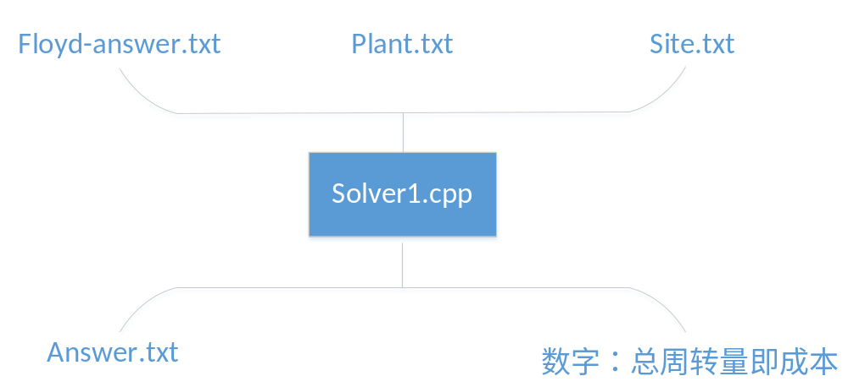
图2-1 问题一逻辑图

2.2问题二的分析
在第一问求解模型的基础上，又添加了假设条件，假设在原来的20个地点重新建造砼搅拌站。本题可将砼搅拌站的供给量无穷化，求得每个搅拌站附近的数学期望，并根据数学期望设置满足其值得最大规模，在此基础上运用问题一的模型进行进一步求解。
问题二逻辑框架图如图2-2所示。
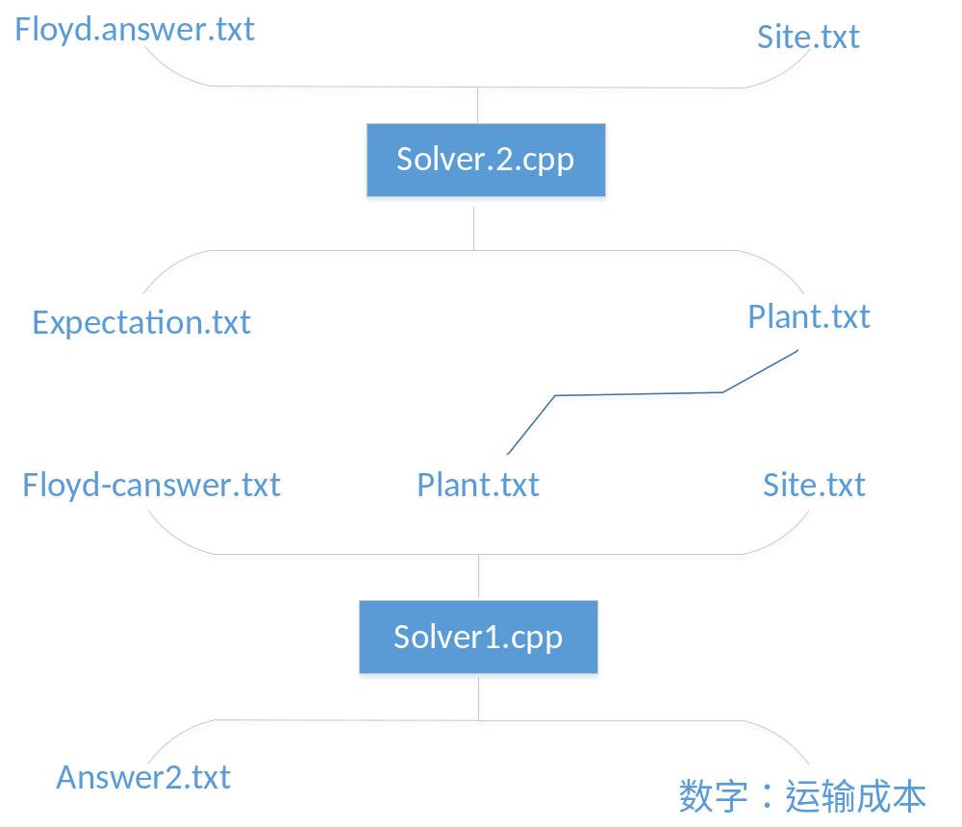
图2-2 问题二逻辑框架图

2.3问题三的分析
在第二问的模型基础上，又添加了假设条件，假设重新选择不同位置的20个搅拌站，并为其设置规模和规划运输路线。本题可以根据k值聚类分析法求得20个搅拌站的位置情况，再根据问题二所求得的模型得出最终结果。
问题三逻辑框架图如图2-3所示。
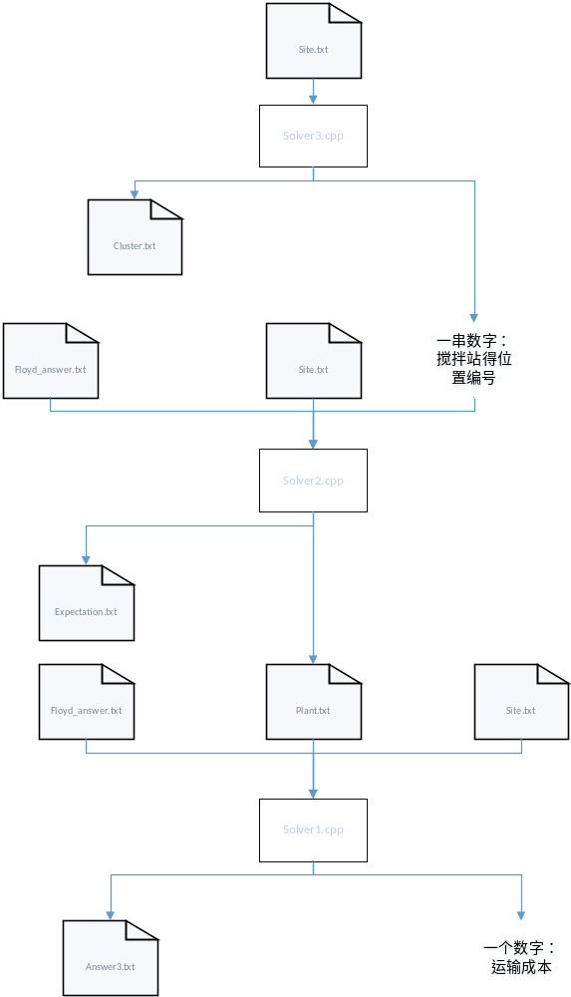
图2-3 问题三逻辑框架图

2.4问题四的分析
对于问题四，如何选择一条合适的巡视路径，其所涉及到的变量为出发点、每到一个工厂后的路线方向和距离、既从什么地方开始走以及怎么走的问题，我们根据弗洛伊德算法，将每两个工厂之间的最短距离算出，并将出问题的工厂筛选出来，在这几个出问题的工厂之间进行路线的规划，考虑到要求结果准确并且简便，在路线规划方面我们选择使用了动态规划的求解方法，利用动态规划的方法可以将问题以出发点不同分为十二种情况，每一种情况都是代表每一个不同的出发点。最后得出结果，既最优解。

三、基本假设
1.都是连通的
2.每个搅拌站的运输
3.车辆总是充足的

四、符号说明
1.工地：site
2.混凝土搅拌站：plant
3.道路：path
4.质量问题：quality problem

五、模型建立与求解

5.1 对问题一的建模与求解

5.1.1求解前的准备工作
（1）数据清洗
经过对附件excel表格的数据清洗得出四个txt文件，分别为site、path、problem、plant，即工地位置、工地之间的道路、出问题的工地编号、混凝土搅拌站的位置。如图5-1、5-2、5-3、5-4所示：
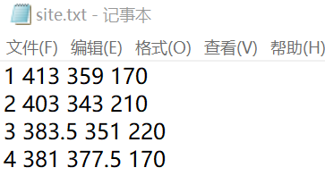

图5-1 site部分数据
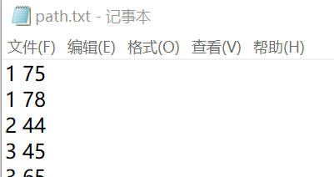

图5-2 path部分数据

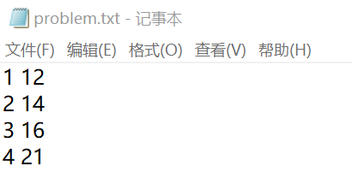

图5-3 problem部分数据
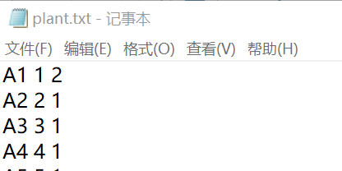

图5-4 plant部分数据

（2）数学化图形
根据所给数据描绘出相应图形并作出处理，如图5-5所示
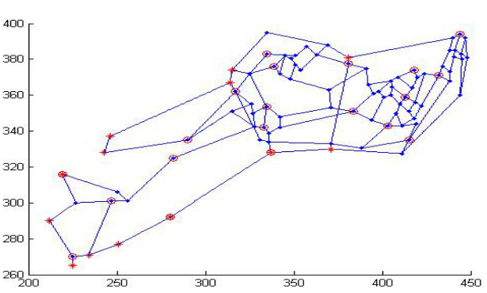
图5-5 数学化图形

5.1.2建立模型并求解
首先将数据进行整理，绘制出邻接矩阵，不连同的两点距离用-1表示。如表5-1所示。
表5-1 部分邻接矩阵表
-1 | -1 | -1 | ·········· | ·········· | -1
-1 | -1 | -1 | ·········· | ·········· | -1
-1 | -1 | -1 | ·········· | ·········· | -1
·········· | ·········· | ·········· | ·········· | ·········· | ··········
·········· | ·········· | ·········· | ·········· | ·········· | ··········
-1 | -1 | -1 | ·········· | ·········· | 20.025
-1 | -1 | -1 | ·········· | ·········· | 0

用弗洛伊德算法得出的矩阵如表5-2所示。
表5-2 弗洛伊德算法结果
0 | 18.9875 | 38.8388 | ·········· | ·········· | 69.9397
18.9875 | 0 | 21.1165 | ·········· | ·········· | 80.728
38.8388 | 21.1165 | 0 | ·········· | ·········· | 101.844
·········· | ·········· | ·········· | ·········· | ·········· | ··········
·········· | ·········· | ·········· | ·········· | ·········· | ··········
69.9397 | 80.728 | 101.844 | ·········· | ·········· | 0

通过C++语言进行编程得出最优化路线，所得最终结果如表5-3所示，具体编程语言见附录。

表5-3 最优路线
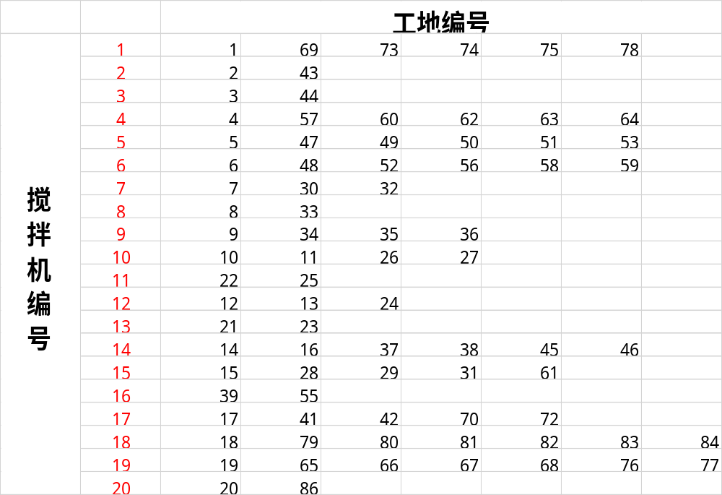
得出最短距离后，根据公式：
运输成本=货物吨位×运输距离
得出最终成本为195727

5.2 问题二的建模与求解

5.2.1对数据的整理与清洗
首先对于附表中混凝土搅拌站的位置进行一个整理与清洗，以便于计算机识别，如图5-6.
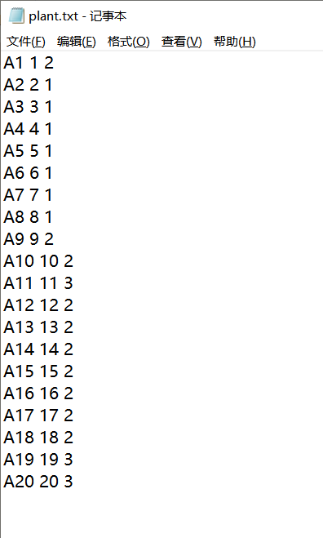
图5-6

5.2.2建模与求解
我们首先假设搅拌站规模无穷大，能够满足一切需求，其次将其周围工地需求求得数学期望，如图5-7，以数学期望为根据设立最大程度的规模，详见附录算法代码，如图5-8为结果。
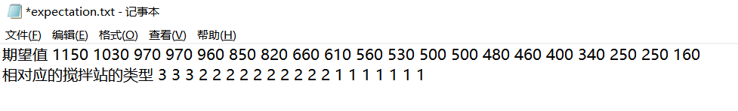
图5-7
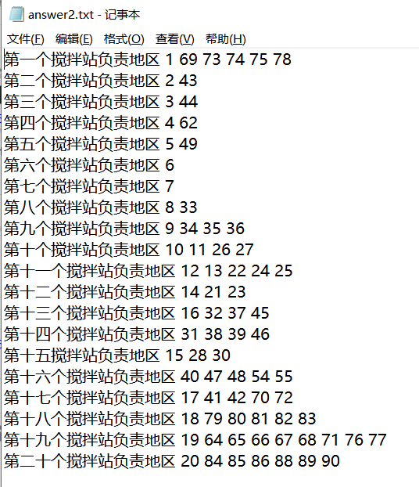
图5-8
然后，在此基础上运用问题一所得出的数学模型求得最终结果，得出最优建设方案和运输方案，如图5-9为结果，最终结果是总输出成本为332689。
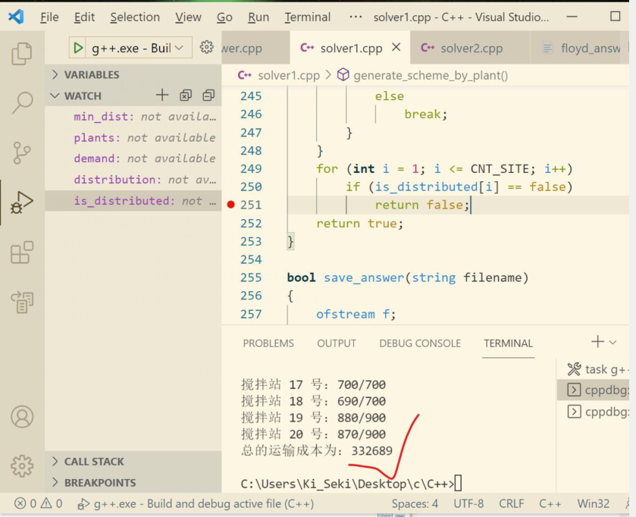
图5-9
5.3对问题三的建模与求解
5.3.1模型限定条件
根据所给条件设出限定条件，如表5-4所示：
表5-4 部分限定条件表
 | 85 | 86 | 90 | 总计 |  | 需求量
12 | 0 | 0 | 0 | 240 | ≥ | 240
13 | 0 | 0 | 0 | 220 | ≥ | 220
14 | 0 | 0 | 0 | 250 | ≥ | 250
21 | 0 | 0 | 0 | 140 | ≥ | 140
22 | 0 | 0 | 0 | 140 | ≥ | 140
23 | 0 | 0 | 0 | 240 | ≥ | 240
24 | 0 | 0 | 0 | 110 | ≥ | 110
28 | 0 | 0 | 0 | 130 | ≥ | 130
29 | 0 | 0 | 0 | 140 | ≥ | 140
 |  |  |  | 0 | ≥
5.3.2模型求解
根据目标规划求解得出最终结果，如表5-5所示：
表5-5 所得部分结果
 | 12 | 13 | 14 | 15 | 16 | 17 | 18 | 19 | 20
12 | 220.701 | 228.627 | 214.68 | 229.937 | 249.18 | 257.706 | 264.986 | 273.064 | 261.997
13 | 217.092 | 226.283 | 218.562 | 233.129 | 248.99 | 260.112 | 267.392 | 275.469 | 262.747
14 | 157.36 | 166.55 | 158.829 | 173.396 | 189.257 | 200.379 | 207.659 | 215.737 | 203.014
21 | 190.009 | 199.199 | 191.479 | 206.046 | 221.906 | 233.029 | 240.309 | 248.386 | 235.664
22 | 208.037 | 217.227 | 209.507 | 224.073 | 239.934 | 251.056 | 258.336 | 266.414 | 253.691
23 | 222.092 | 231.283 | 223.562 | 238.129 | 253.99 | 265.112 | 272.392 | 280.469 | 267.747
24 | 227.272 | 235.197 | 221.25 | 236.508 | 255.75 | 264.276 | 271.556 | 279.634 | 268.568
28 | 188.352 | 196.277 | 182.33 | 197.587 | 216.83 | 225.356 | 225.636 | 233.714 | 229.647
29 | 193.498 | 201.423 | 187.476 | 202.734 | 221.977 | 226 | 218.72 | 226.798 | 232.536
目标成本最小为：265460.706

5.4对问题四的建模与求解

5.4.1数据处理
首先，为了建立模型的方便，我们对有问题的工地的编号进行了重新编写，以下建模求解过程以新编号为准，如表5-4所示。
表5-4
工地新编号 | 工地的编号 | 工地的横坐标X | 工地的纵坐标Y | 混凝土需求量(方)
1 | 12 | 219 | 316 | 240
2 | 14 | 280 | 292 | 250
3 | 16 | 337 | 328 | 260
4 | 21 | 251 | 277 | 140
5 | 22 | 234 | 271 | 140
6 | 23 | 225 | 265 | 240
7 | 24 | 212 | 290 | 110
8 | 28 | 243 | 328 | 130
9 | 29 | 246 | 337 | 140
10 | 30 | 314 | 367 | 210
11 | 38 | 371 | 330 | 120
12 | 48 | 315 | 374 | 140
13 | 62 | 381 | 381 | 120

5.4.2建立模型
设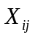为第i个工地到第j个工地的距离，则目标方程为：
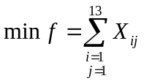

5.4.3模型求解
利用矩阵和表格的形式进行动态规划的求解，如图所示，得到的最终结果为：
路线是1→7→6→5→4→2→3→11→13→12→10→9→8
最短总距离是451.2786

表5-5
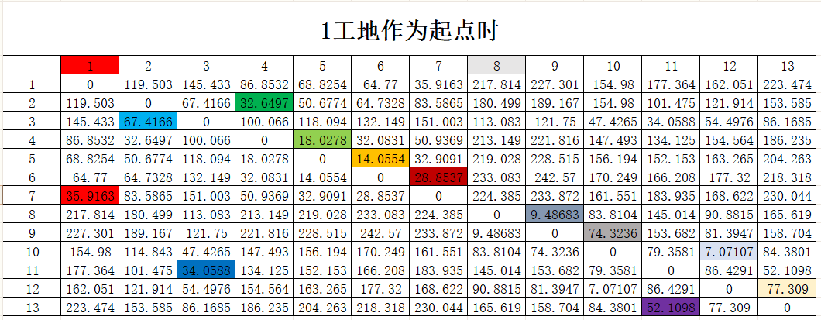

六、模型的优缺点及改进
6.1模型的缺点
1.运输方案得制定未考虑成本问题，按照最优路径算得成本，并非一定为最低成本。
2.图形绘制较少，未用图清晰体现出解题思路和解题方法。
3由于受到时间的限制，有些问题并未考虑全面，忽略了一些细节。
6.2模型的优点
1.模型运用了迪杰斯特拉算法、弗洛伊德算法、图论、规划求解等方法完美解决了所提问题，充分考虑了多种情况。
2.建立的模型都有相应的软件，所用语言为较少用语言，但都通过简洁的方式编写，通俗易懂，可靠性高。
3.模型建立与实际紧密相连，可运用于实际，并且都具有成熟的理论支持，可信度高。
4.前后逻辑性强，模型通俗易懂，对于阅读者来说比较容易理解。

六、参考文献
[1]谢可. 物流配送系统中聚类算法的研究与应用[D].浙江大学,2006.
[2]李岑. 基于迪杰斯特拉算法的联系人管理系统[D].吉林大学,2012.
[3]韩茂松. 基于线性规划的Z公司运输成本控制研究[D].吉林大学,2015.

七、附录

附录一：solver0.cpp
- #include <iostream>
- #include <fstream>
- #include <cmath>
- #include <string>
- #define CNT_SITE 92
- #define CNT_PATH 140
- #define INF 0x3fffffff

- using namespace std;

- struct Site {
- double x, y;
- };

- Site sites[CNT_SITE + 5]; // 一维表：工地坐标
- double matrix[CNT_SITE + 5][CNT_SITE + 5]; // 邻接矩阵：工地间的路径

- // 读取文件 site.txt 中的工地坐标数据到 sites[]
- bool read_site_txt();

- // 读取文件 path.txt 中的工地间的路径数据到 matrix[][]
- bool read_path_txt();

- // 存储邻接矩阵到文件 file_name
- bool save_matrix(string file_name);

- // 弗洛伊德算法求全源最短路径
- void floyd()
- {
- for (int i = 1; i <= CNT_SITE; i++) // 中介点 i
- for (int j = 1; j <= CNT_SITE; j++)
- for (int k = 1; k <= CNT_SITE; k++)
- if (matrix[j][i] != INF && matrix[i][k] != INF) // 存在路径
- if (matrix[j][i] + matrix[i][k] < matrix[j][k]) // 松弛操作
- matrix[j][k] = matrix[j][i] + matrix[i][k];
- }

- int main()
- {
- read_site_txt();
- fill(matrix[0], matrix[0] + (CNT_SITE + 5) * (CNT_SITE + 5), INF);
- for (int i = 1; i <= CNT_SITE; i++) matrix[i][i] = 0;
- read_path_txt();
- save_matrix("matrix");
- floyd();
- save_matrix("floyd_answer");
- return 0;
- }

- bool read_site_txt()
- {
- ifstream f;
- f.open("site.txt");
- if (!f.is_open())
- return false;
- for (int i = 0; i < CNT_SITE; i++)
- {
- int n;
- double x, y, d;
- f >> n >> x >> y >> d;
- sites[n] = {x, y};
- }
- f.close();
- return true;
- }

- bool read_path_txt()
- {
- ifstream f;
- f.open("path.txt");
- if (!f.is_open())
- return false;
- for (int i = 0; i < CNT_PATH; i++)
- {
- int s1, s2;
- double x1, x2, y1, y2, distance;
- f >> s1 >> s2;
- x1 = sites[s1].x;
- y1 = sites[s1].y;
- x2 = sites[s2].x;
- y2 = sites[s2].y;
- distance = sqrt(pow(x2-x1, 2) + pow(y2-y1, 2));
- matrix[s1][s2] = matrix[s2][s1] = distance;
- }
- f.close();
- return true;
- }

- bool save_matrix(string filename)
- {
- ofstream f;
- f.open(filename + ".txt", ios::out);
- if (!f.is_open())
- return false;
- for (int i = 1; i <= CNT_SITE; i++)
- {
- for (int j = 1; j <= CNT_SITE; j++)
- f << (matrix[i][j] == INF ? -1 : matrix[i][j]) << ' ';
- f << endl;
- }
- f.close();
- return true;
- }

附录二：solver1.cpp
- /*
- * 该求解器要特别关注两个下标：
- * 1. 搅拌站的位置编号 pos
- * 2. 搅拌站编号作为输入数据，作为一个一维表的下标编号 plant
- */

- #include <iostream>
- #include <fstream>
- #include <set>
- #include <string>
- #define CNT_SITE 92
- #define CNT_PLANT 20
- #define INF 0x3fffffff

- using namespace std;

- struct Plant {
- string name;
- int position_number;
- int type;
- };

- const int productivity[3 + 1] = {0, 400, 700, 900}; // 三种型号对应的产能

- double min_dist[CNT_SITE + 5][CNT_SITE + 5]; // 弗洛伊德算法结果
- Plant plants[CNT_PLANT + 5]; // 混凝土搅拌站的数据
- double demand[CNT_SITE + 5]; // 工地的需求量
- set<int> distribution[CNT_PLANT + 5]; // distribution[i] 保存了分配给 i 号搅拌站的工地编号集合
- bool is_distributed[CNT_SITE + 5] = {}; // 标识工地是否已经分配过搅拌站

- // 读取文件 floyd_answer.txt 中的邻接矩阵数据到 min_dist[][]
- bool read_floyd_answer_txt();

- // 读取文件 plant.txt 中的混凝土搅拌站的数据到 plants[]
- bool read_plant_txt();

- // 读取文件 site.txt 中的工地需求量数据到 demand[]
- bool read_site_txt();

- // 在从 site 到所有 plant 的最短距离中，找到第 n 小的距离
- // 返回 plant 对应的位置编号
- int get_nth_min(int site, int n);

- // 返回 plant 当前的供给量
- double get_current_supply(int plant);

- // 从工地的视角，生成最佳分配方案
- bool generate_scheme_by_site();

- // 在从位置编号为 pos 的搅拌站到所有 site 的最短距离中，找到第 n 小的距离
- // 返回 site 对应的位置编号
- int get_nth_min_by_plant(int plant, int n);

- // 从搅拌站的视角，生成最佳分配方案
- bool generate_scheme_by_plant();

- // 保存分配方案至 [filename].txt
- bool save_answer(string filename);

- // 输出所有搅拌站的存量和容量信息
- void print_plant_info();

- // 计算运输成本
- double cal_cost();

- int main()
- {
- if (read_floyd_answer_txt())
- cout << "读取文件 floyd_answer.txt 成功！\n";
- else
- cout << "读取文件 floyd_answer.txt 失败！\n";

- if (read_plant_txt())
- cout << "读取文件 plant.txt 成功！\n";
- else
- cout << "读取文件 plant.txt 成功！\n";

- if (read_site_txt())
- cout << "读取文件 site.txt 成功！\n";
- else
- cout << "读取文件 site.txt 成功！\n";

- cout << "准备生成分配方案...\n";
- if (generate_scheme_by_plant() || true)
- {
- cout << "方案分配成功！\n";
- cout << "请输入文件名称：";
- string filename;
- cin >> filename;
- if (save_answer(filename))
- cout << "文件保存成功！\n";
- else
- cout << "文件保存失败！\n";
- }
- else
- cout << "方案分配失败\n";

- cout << "所有搅拌站的存量和容量信息如下：\n";
- print_plant_info();
- cout << "总的运输成本为：" << cal_cost() << endl;
- return 0;
- }

- bool read_floyd_answer_txt()
- {
- ifstream f;
- f.open("floyd_answer.txt");
- if (!f.is_open())
- return false;
- for (int i = 1; i <= CNT_SITE; i++)
- for (int j = 1; j <= CNT_SITE; j++)
- {
- double d;
- f >> d;
- if (d == -1) d = INF;
- min_dist[i][j] = min_dist[j][i] = d;
- }
- f.close();
- return true;
- }

- bool read_plant_txt()
- {
- ifstream f;
- f.open("plant.txt");
- if (!f.is_open())
- return false;
- for (int i = 1; i <= CNT_PLANT; i++)
- {
- string n;
- int p, t;
- f >> n >> p >> t;
- plants[i] = {n, p, t};
- }
- f.close();
- return true;
- }

- bool read_site_txt()
- {
- ifstream f;
- f.open("site.txt");
- if (!f.is_open())
- return false;
- for (int i = 1; i <= CNT_SITE; i++)
- {
- double tmp1, tmp2, tmp3;
- double d;
- f >> tmp1 >> tmp2 >> tmp3 >> d;
- demand[i] = d;
- }
- f.close();
- return true;
- }

- int get_nth_min(int site, int n)
- {
- double tmp[CNT_PLANT + 5];
- int index[CNT_PLANT + 5];
- for (int i = 1; i <= CNT_PLANT; i++)
- {
- tmp[i] = min_dist[site][i];
- index[i] = i;
- }
- for (int i = 1; i <= n; i++) // 找到第 i 小的值
- {
- int min_i = i;
- for (int j = i + 1; j <= CNT_PLANT; j++) // 找到 [i+1, CNT_PLANT] 范围内的最小值
- if (tmp[j] < tmp[min_i])
- min_i = j;
- swap(tmp[i], tmp[min_i]);
- swap(index[i], index[min_i]);
- }
- return index[n];
- }

- double get_current_supply(int plant)
- {
- double cur = 0;
- for (set<int>::iterator it = distribution[plant].begin(); it != distribution[plant].end(); it++)
- cur += demand[*it];
- return cur;
- }

- bool generate_scheme_by_site()
- {
- for (int site = 1; site <= CNT_SITE; site++) // 对每一个工地 site
- {
- bool flag = false; // 标志变量，用于侦测工地 site 是否能找到一个合适的搅拌站 plant
- for (int rank = 1; rank <= CNT_PLANT; rank++)
- {
- int plant = get_nth_min(site, rank); // 找到第 rank 近的 plant
- double supply = get_current_supply(plant); // 获取当前 plant 已供给量
- double capacity = productivity[plants[plant].type]; // 获取当前 plant 的最大供给容量
- cout << "距离工地 " << site << " 的第 " << rank << " 近的搅拌站是 " << plant << " 号" << endl;
- cout << "搅拌站 " << plant << " 目前的供给量为 " << supply << "/" << capacity << endl;
- if (supply + demand[site] <= capacity) // 如果 plant 仍能向 site 提供攻击
- {
- flag = true;
- distribution[plant].insert(site);
- cout << "经分配后，搅拌站 " << plant << " 目前的供给量为 " << supply + demand[site] << "/" << capacity << endl;
- break;
- }
- }
- if (flag == false)
- return false; // 不存在满足需求的分配方案
- }
- return true;
- }

- int get_nth_min_by_plant(int pos, int n)
- {
- double tmp[CNT_SITE + 5];
- int index[CNT_SITE + 5];
- for (int i = 1; i <= CNT_SITE; i++)
- {
- tmp[i] = min_dist[pos][i];
- index[i] = i;
- }
- for (int i = 1; i <= n; i++) // 找到第 i 小的值
- {
- int min_i = i;
- for (int j = i + 1; j <= CNT_SITE; j++) // 找到 [i+1, CNT_SITE] 范围内的最小值
- if (tmp[j] < tmp[min_i])
- min_i = j;
- swap(tmp[i], tmp[min_i]);
- swap(index[i], index[min_i]);
- }
- return index[n];
- }

- bool generate_scheme_by_plant()
- {
- for (int plant = 1; plant <= CNT_PLANT; plant++)
- {
- for (int rank = 1; rank <= CNT_SITE; rank++)
- {
- int pos = plants[plant].position_number;
- int site = get_nth_min_by_plant(pos, rank); // 找到第 rank 近的 site，获得其位置编号
- if (is_distributed[site] == true) // 跳过已分配过的
- continue;
- double supply = get_current_supply(plant); // 获取当前 plant 已供给量
- double capacity = productivity[plants[plant].type]; // 获取当前 plant 的最大供给容量
- cout << "距离搅拌站 " << pos << " 的第 " << rank << " 近的工地是 " << site << " 号" << endl;
- cout << "搅拌站 " << pos << " 目前的供给量为 " << supply << "/" << capacity << endl;
- if (supply + demand[site] <= capacity)
- {
- distribution[plant].insert(site);
- is_distributed[site] = true; // 标记已分配过
- cout << "经分配后，搅拌站 " << pos << " 目前的供给量为 " << supply + demand[site] << "/" << capacity << endl;
- }
- else
- break;
- }
- }
- for (int i = 1; i <= CNT_SITE; i++)
- if (is_distributed[i] == false)
- return false;
- return true;
- }

- bool save_answer(string filename)
- {
- ofstream f;
- f.open(filename + ".txt", ios::out);
- if (!f.is_open())
- return false;
- for (int i = 1; i <= CNT_PLANT; i++)
- {
- f << plants[i].position_number << ' ';
- for (set<int>::iterator it = distribution[i].begin(); it != distribution[i].end(); it++)
- f << *it << ' ';
- f << endl;
- }
- f.close();
- return true;
- }

- void print_plant_info()
- {
- for (int i = 1; i <= CNT_PLANT; i++)
- cout << "位置为 " << plants[i].position_number << " 的搅拌站：" << get_current_supply(i) << "/" << productivity[plants[i].type] << endl;
- }

- double cal_cost()
- {
- double cost = 0;
- for (int i = 1; i <= CNT_PLANT; i++)
- for (set<int>::iterator it = distribution[i].begin(); it != distribution[i].end(); it++)
- cost += min_dist[plants[i].position_number][*it] * demand[*it];
- return cost;
- }

附录三：solver2.cpp
- /*
- * 该求解器要特别关注两个下标：
- * 1. 搅拌站的位置编号 pos
- * 2. 搅拌站编号作为输入数据，作为一个一维表的下标编号 plant
- */

- #include <iostream>
- #include <fstream>
- #include <string>
- #include <algorithm>
- #include <map>
- #define CNT_SITE 92
- #define CNT_PLANT 20
- #define INF 0x3fffffff

- using namespace std;

- struct Expect {
- double volume;
- int index; // 排序下标
- int type;
- };

- const int all_types[CNT_PLANT + 5] = {0, 3, 3, 3, 2, 2, 2, 2, 2, 2, 2, 2, 2, 2, 1, 1, 1, 1, 1, 1, 1};

- double min_dist[CNT_SITE + 5][CNT_SITE + 5]; // 弗洛伊德算法结果
- double demand[CNT_SITE + 5]; // 工地的需求量
- int plant_pos[CNT_PLANT + 5]; // 搅拌站的位置，第一、二题中即从 1 到 20，第三题要看聚类分析后的结果
- map<int, int> pos_plant; // 将搅拌站的位置编号翻译为原来的下标
- Expect supply[CNT_PLANT + 5] = {}; // 所有搅拌站的供给量期望值

- // 读取文件 floyd_answer.txt 中的邻接矩阵数据到 min_dist[][]
- bool read_floyd_answer_txt();

- // 读取文件 site.txt 中的工地需求量数据到 demand[]
- bool read_site_txt();

- // 输入搅拌站的位置
- void input_plant_pos();

- // 在从 site 到所有 plant 的最短距离中，找到第 n 小的距离
- // 返回 plant 对应的位置编号
- int get_nth_min(int site, int n);

- // 计算所有搅拌站的供给量期望值
- void cal_expectation();

- // 重载辅助 sort() 的 cmp() 函数
- // 实现按照量从大到小排列
- int cmp_by_volume(Expect a, Expect b)
- {
- return a.volume > b.volume;
- }

- // 重载辅助 sort() 的 cmp() 函数
- // 实现按照下标从小到大排列
- int cmp_by_index(Expect a, Expect b)
- {
- return a.index < b.index;
- }

- // 将每个工地的期望值和对应的工地编号保存到 expectation.txt
- void save_expectation_txt();

- // 生成方案：建设类型
- // 方案会保存到 plant.txt。注意：这有可能覆盖原有的 plant.txt
- void save_plant_txt();

- int main()
- {
- if (read_floyd_answer_txt())
- cout << "读取文件 floyd_answer.txt 成功！\n";
- else
- cout << "读取文件 floyd_answer.txt 失败！\n";

- if (read_site_txt())
- cout << "读取文件 site.txt 成功！\n";
- else
- cout << "读取文件 site.txt 成功！\n";

- input_plant_pos();

- cout << "准备计算各搅拌站期望值...\n";
- cal_expectation();
- cout << "计算完毕！\n";

- cout << "正在将期望值和类型一一对应...\n";
- sort(supply + 1, supply + 1 + CNT_PLANT, cmp_by_volume);
- for (int i = 1; i <= CNT_PLANT; i++)
- supply[i].type = all_types[i];
- save_expectation_txt();
- cout << "expectation.txt 保存成功！\n";

- sort(supply + 1,supply + 1 + CNT_PLANT, cmp_by_index); // 重新排序回去
- save_plant_txt();
- cout << "plant.txt 保存成功！\n";
- return 0;
- }

- bool read_floyd_answer_txt()
- {
- ifstream f;
- f.open("floyd_answer.txt");
- if (!f.is_open())
- return false;
- for (int i = 1; i <= CNT_SITE; i++)
- for (int j = 1; j <= CNT_SITE; j++)
- {
- double d;
- f >> d;
- if (d == -1) d = INF;
- min_dist[i][j] = min_dist[j][i] = d;
- }
- f.close();
- return true;
- }

- bool read_site_txt()
- {
- ifstream f;
- f.open("site.txt");
- if (!f.is_open())
- return false;
- for (int i = 1; i <= CNT_SITE; i++)
- {
- double tmp1, tmp2, tmp3;
- double d;
- f >> tmp1 >> tmp2 >> tmp3 >> d;
- demand[i] = d;
- }
- f.close();
- return true;
- }

- void input_plant_pos()
- {
- // 将搅拌站位置默认定义为 1 ~ 20
- for (int i = 1; i <= CNT_PLANT; i++)
- {
- plant_pos[i] = i;
- pos_plant[i] = i;
- }
- cout << "是否使用默认的从 1 ~ 20 编号的搅拌站位置？请键入 (y/n)：\n";
- char button;
- cin >> button;
- if (button == 'n' || button == 'N')
- {
- cout << "请输入 20 个搅拌站的位置编号：\n";
- for (int i = 1; i <= CNT_PLANT; i++)
- {
- cin >> plant_pos[i];
- pos_plant[plant_pos[i]] = i;
- }
- }}

- int get_nth_min(int site, int n)
- {
- double tmp[CNT_PLANT + 5];
- int index[CNT_PLANT + 5];
- for (int i = 1; i <= CNT_PLANT; i++)
- {
- tmp[i] = min_dist[site][plant_pos[i]];
- index[i] = i;
- }
- for (int i = 1; i <= n; i++) // 找到第 i 小的值
- {
- int min_i = i;
- for (int j = i + 1; j <= CNT_PLANT; j++) // 找到 [i+1, CNT_PLANT] 范围内的最小值
- if (tmp[j] < tmp[min_i])
- min_i = j;
- swap(tmp[i], tmp[min_i]);
- swap(index[i], index[min_i]);
- }
- return plant_pos[index[n]];
- }

- void cal_expectation()
- {
- for (int site = 1; site <= CNT_SITE; site++) // 对每一个工地 site
- {
- int pos = get_nth_min(site, 1); // 找到最近的 plant
- supply[pos_plant[pos]].volume += demand[site]; // 累加求搅拌站 plant 的供给量期望值
- }
- }

- void save_expectation_txt()
- {
- ofstream f;
- f.open("expectation.txt");
- for (int i = 1; i <= CNT_PLANT; i++)
- f << supply[i].volume << ' ';
- f << endl;
- for (int i = 1; i <= CNT_PLANT; i++)
- f << supply[i].type << ' ';
- f.close();
- }

- void save_plant_txt()
- {
- ofstream f;
- f.open("plant.txt", ios::out);
- for (int i = 1; i <= CNT_PLANT; i++)
- f << 'A' << i << ' ' << plant_pos[i] << ' ' << supply[i].type << endl;
- f.close();
- }

附录四：solver3.cpp
- // K 均值聚类算法

- #include <iostream>
- #include <fstream>
- #include <set>
- #include <cmath>
- #define CNT_SITE 92
- #define CNT_PLANT 20
- #define RAND_SEED 666

- using namespace std;

- struct Coordinate {
- double x, y;
- };

- set<int> clusters[CNT_PLANT + 5]; // CNT_PLANT 个聚类
- Coordinate coord[CNT_SITE + 5]; // 所有工地的坐标数据
- int plants[CNT_PLANT + 5]; // 每个聚类中最靠近中心点的作为搅拌站

- // 读取 site.txt 中工地的坐标数据到 coord[]
- void read_site_txt();

- // 使用随即方法初始化聚类，其中随机数种子为 RAND_SEED
- void random_init();

- // 使用平均思想初始化聚类
- void average_init();

- // 获得 clusters[i] 的样本中心点
- Coordinate get_sample_centre(int i);

- // K 均值聚类算法的核心函数
- void k_means();

- // 将聚类结果保存到 cluster.txt 中
- void save_cluster_txt();

- // 以每个聚类中最靠近中心点的作为搅拌站，获取所有搅拌站的位置编号
- void get_plant_pos();

- int main()
- {
- read_site_txt();
- random_init();
- k_means();
- cout << "聚类完毕！\n";
- save_cluster_txt();
- get_plant_pos();
- cout << "从所有聚类中找到最靠近其中心的样本点，作为搅拌站\n"
- << "这 20 个聚类的搅拌站的位置编号分别为：\n";
- for (int i = 1; i <= CNT_PLANT; i++)
- cout << plants[i] << ' ';
- cout << endl;
- return 0;
- }

- void read_site_txt()
- {
- ifstream f;
- f.open("site.txt");
- for (int i = 1; i <= CNT_SITE; i++)
- {
- int index;
- double x, y, d;
- f >> index >> x >> y >> d;
- coord[index] = {x, y};
- }
- f.close();
- }

- void random_init()
- {
- srand(RAND_SEED);
- for (int site = 1; site <= CNT_SITE; site++)
- {
- int r = 1 + rand() % CNT_PLANT; // 产生 [1, 20] 的随机数 r
- clusters[r].insert(site); // 随机将 site 分配给第 r 个聚类
- }
- }

- void average_init()
- {

- }

- Coordinate get_sample_centre(int i)
- {
- double sum_x = 0, sum_y = 0;
- for (set<int>::iterator it = clusters[i].begin(); it != clusters[i].end(); it++)
- {
- sum_x += coord[*it].x;
- sum_y += coord[*it].y;
- }
- double size = clusters[i].size();
- Coordinate c = {sum_x / size, sum_y / size};
- return c;
- }

- double euclidean_dist(Coordinate a, Coordinate b)
- {
- return sqrt(pow(a.x - b.x, 2) + pow(a.y - b.y, 2));
- }

- void k_means()
- {
- for (int site = 1; site <= CNT_SITE; site++) // 遍历所有的工地
- {
- int from_cluster = -1; // site 原来所在的 cluster 的下标
- int to_cluster = -1; // site 将要去的最近的 cluster 的下标
- double min = __DBL_MAX__; // 到所有聚类的最短的距离
- for (int cluster = 1; cluster <= CNT_PLANT; cluster++)
- {
- double d = euclidean_dist(coord[site], get_sample_centre(cluster));
- cout << "工地 " << site << " 到第 " << cluster << " 个聚类的距离为：" << d << endl;

- // 找最短距离及其对应的聚类的下标
- if (d < min)
- {
- min = d;
- to_cluster = cluster;
- }
- // 找 site 原来所在的 cluster 的下标
- if (clusters[cluster].count(site) == 1)
- from_cluster = cluster;
- }
- cout << "工地 " << site << " 从第 " << from_cluster << " 个聚类来，"<< "到第 " << to_cluster << " 个聚类的距离最短，为：" << min << endl;
- if (from_cluster != to_cluster) // 如果起点终点不是同一聚类
- {
- clusters[from_cluster].erase(site); // 从原聚类中删除 site
- clusters[to_cluster].insert(site); // 在新聚类中加入 site
- }
- }
- }

- void save_cluster_txt()
- {
- ofstream f;
- f.open("cluster.txt");
- for (int i = 1; i <= CNT_PLANT; i++)
- {
- for (set<int>::iterator it = clusters[i].begin(); it != clusters[i].end(); it++)
- f << *it << ' ';
- f << endl;
- }
- f.close();
- }

- void get_plant_pos()
- {
- for (int i = 1; i <= CNT_PLANT; i++) // 对于每个聚类
- {
- Coordinate centre = get_sample_centre(i); // 聚类的中心点
- double min_dist = __DBL_MAX__;
- int min_site = -1;
- for (set<int>::iterator it = clusters[i].begin(); it != clusters[i].end(); it++)
- {
- int site = *it;
- double d = euclidean_dist(coord[site], centre);
- if (d < min_dist)
- {
- min_dist = d;
- min_site = site;
- }
- }
- plants[i] = min_site;
- }
- }

